 | Ihre Ansprechpartnerin für die Pressearbeit
 | Lilian Aly  Kirchner Kommunikation  Gneisenaustr. 85  10961 Berlin |  | Fon (0) 30 . 84 71 18 0  aly@kirchner-pr.de  www.kirchner-pr.de
PRESSEINFORMATION |  | Springe, Stand: 28.03.2024
Elvira Seiwert  Enthüllungen  Zur musikalischen Interpretation im Zeitalter ihrer technischen Reproduzierbarkeit  zu Klampen Verlag  294 Seiten,  EPUB  Euro (D) 27,99  ISBN 9783866746596  Erscheinungstermin: 15.03.2017 | 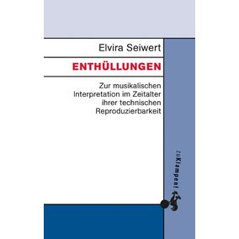

ELVIRA SEIWERT:

